110學測化學／影片看考題趨勢！掌握必考題型、注意萊克多巴胺等時事
2020-12-22 08:39 聯合新聞網 / 力宇教育／王宇老師
化學近年學測趨勢分析
近年大篇幅的素養類考題已成大考主流，又因自然科為四科的統合，以近幾年的試題，化學是相對好拿分的科目，請同學好好把握。
一、注意跨章節命題，混合基礎化學一及基礎化學二的命題
近年來命題偏向跨章節，故已不像是舊制學測(第一部分偏重高一而第二部分偏重高二)，而是跨章節的試題，故熟讀每個章節的同學，會比較吃香。
二、電池為近年必考題型
近年的出題常客是篇幅較大的電池閱讀題，故從電池正負極(陰陽極)、鋅銅電池、碳鋅電池與極化現象、鉛蓄電池與其充放電時的反應，以及鋰離子電池與電池記憶效應等等皆為須注意的內容。
三、課綱內實驗須細讀
歷屆與化學有關的大考皆愛考實驗已經無須贅述，關於課綱中有出現的幾個實驗，列舉如下：
1.常見的物質分離：傾析、過濾、萃取、蒸餾、減壓抽濾、集氣法的原理以及實驗操作時的注意事項。
2.溶解度曲線的測定及再結晶：溶解度的意義；實驗中先將試管加熱至高溫再冷卻求析出溫度的意義為何；趁熱過濾的意義。
3.化學反應熱：卡計的的意義，計算熱含量的方法，莫耳中和熱及莫耳溶解熱的計量方法，以及熱功當量的換算。
4.化學電池：金屬的氧化電位順序，半電池的意義，以及三用電表的使用。
5.神奇的七個杯子：常見酸鹼指示劑(酚肽、溴瑞香草藍、石蕊)的變色範圍以及顏色。

6.有機化合物的物性：實驗時檢驗沸點高低的方法，以及常見有機物的溶解規則。
7.界面活性劑的效應：界面活性劑的原理、天然肥皂與合成清潔劑的不同，以及遇到硬水時的反應。
四、實驗本身的原理及目的以外，其步驟與廢棄物的處理，皆為考試的重點

五、時事問題須注意
以下列舉這一年發生的時事：
1.COVID-19：「瑞德西韋」已在指考出題，故化學部分，包含消毒水的氧化與還原、酒精消毒的原理、洗手能抵抗病毒的原理，皆可能入題。
2.萊克多巴胺(瘦肉精)：此議題已經在101年、105年指考已經命題，如今又變成時事問題，再重複以跨領域題組命題機率高。以下列舉105指考試題(雖為指考題，但考試範圍依然為學測範圍)：
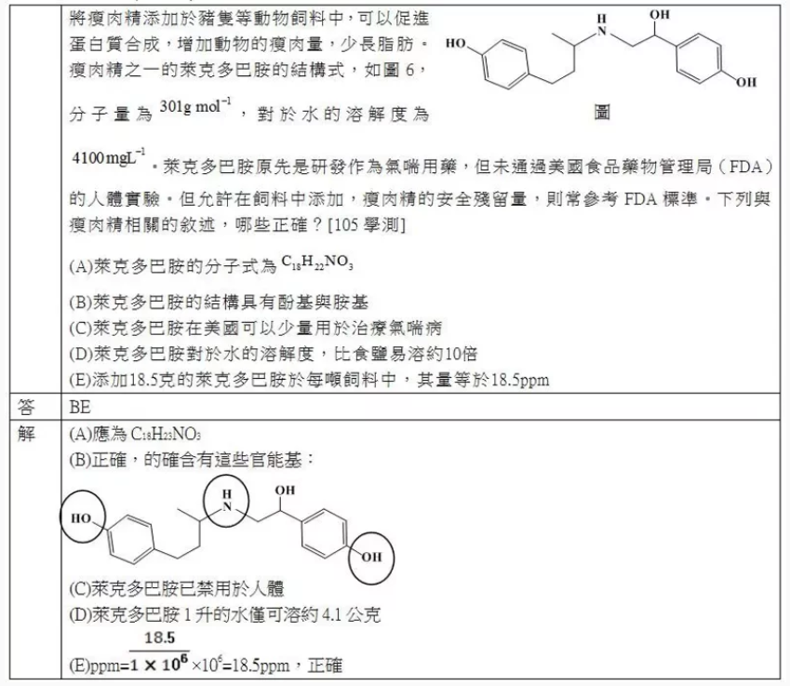
3.諾貝爾獎：諾貝爾獎皆為熱門命題方向，例如物理獎的黑洞議題、生醫獎的C肝病毒，以及化學獎的CRISPR-Cas9基因編輯技術，都可能入題。

- 其餘議題：學甲爐渣案、高雄乙烯外洩、人造肉、廚餘回收處理，皆為化學科有機會命題的時事議題，請同學多注意。

网址：https://udn.com/news/story/6925/5111400?from=udn_ch2_menu_v2_main_cate

